- Разработайте приложение OS07_01.
- Приложение OS07_01 выводит на консоль текущую локальную дату и время в формате дд.мм.ггг чч:мин:сек.
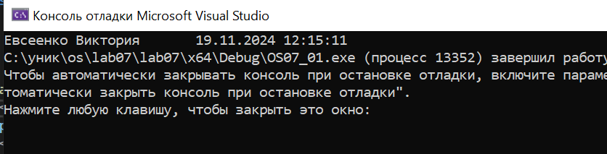
Задание 02. Windows

- Разработайте приложение OS07_02, выполняющее бесконечный цикл.
- В теле цикла подсчитывается количество итераций.
- Выведите на консоль значения счетчика итераций через 5 сек. и 10 сек.
- Корректно завершите работу цикла и приложения через 15 сек., выведите итоговое значение счетчика итераций.
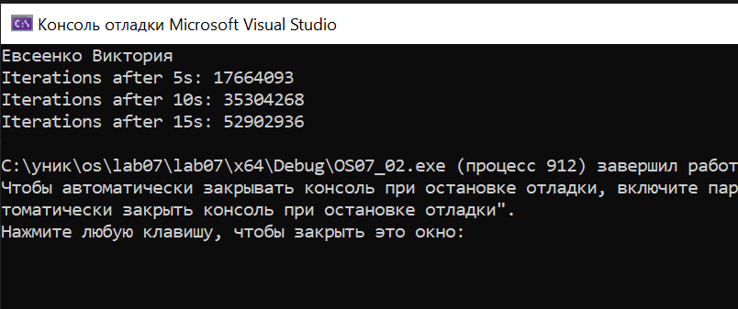
Задание 03. Windows
- Указание: самостоятельно освойте и примените периодический ожидающий таймер
- Разработайте приложение OS07_03, выполняющее бесконечный цикл.
- В теле цикла с задержкой подсчитывается количество итераций.
- Выведите на консоль значения счетчика итераций каждые 3 сек.
- Корректно завершите работу цикла и приложения через 15 сек., выведите итоговое значение счетчика итераций.
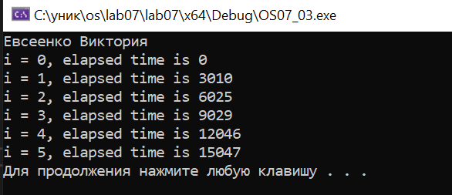
Задание 04. Windows
- Разработайте приложение OS07_04, запускающее два одинаковых дочерних процесса OS07_04_X.
- Процессы OS07_04_X вычисляют и выводят на консоль (каждый в свою) пронумерованный ряд простых положительных чисел (простое число делится нацело только на себя и 1).
- Первый дочерний процесс должен выполняться 1 минуту и корректно завершаться.
- Первый дочерний процесс должен выполняться 2 минуты и корректно завершаться.
- Приложение OS07_04 завершается после завершения дочерних процессов.
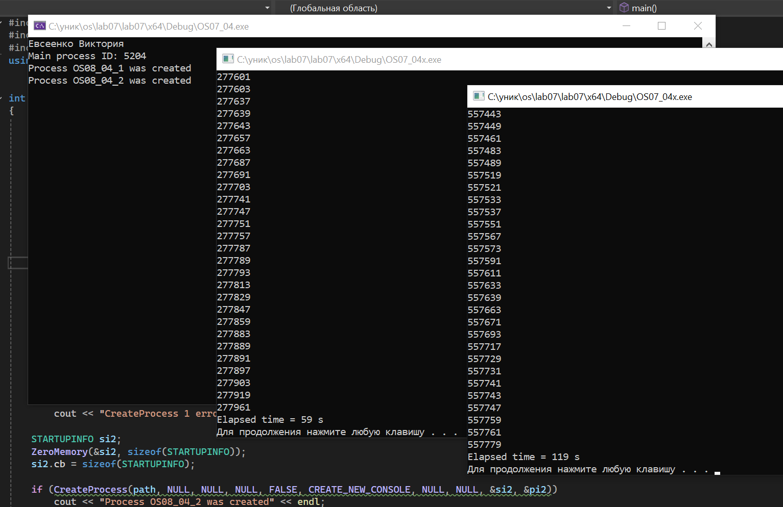
Задание 05. Linux
gcc -o OS07_06 OS07_06.c -lrt
- Разработайте приложение OS07_05.
- Приложение OS07_05 выводит на консоль текущую локальную дату и время в формате дд.мм.ггг чч:мин:сек.
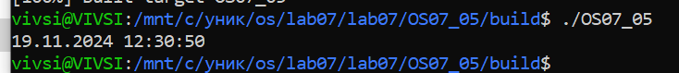
Задание 06. Linux
- Разработайте приложение OS07_06, выполняющее бесконечный цикл.
- В теле цикла подсчитывается количество итераций.
- Выведите на консоль значения счетчика итераций через 2 сек. процессорного времени и корректно завершите цикл.
- Приложение OS07_06 должно выполнять замер реального затраченного на работу цикла времени и выводить его значения на консоль.
